Рекомендуем к чтению

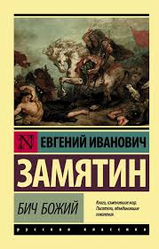

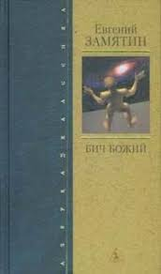

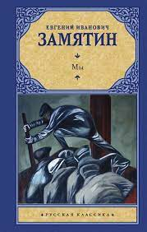

Рекомендуем к чтению

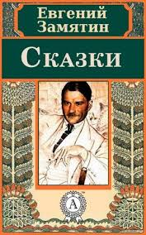

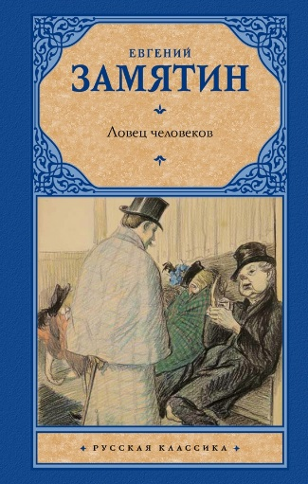

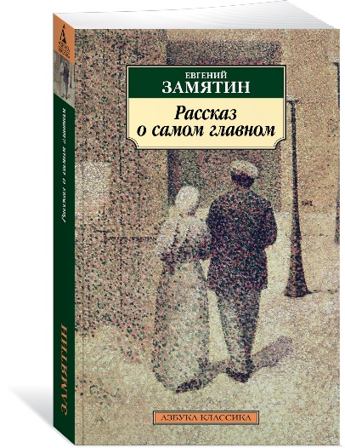

Ясыревский отдел

МБУК ВР «МЦБ» им. М.В. Наумова

адрес: 347337Ростовская область

Волгодонской район, х.Ясырев,

ул. Победы, 20

Составитель:

библиотекарь 2 категории

Ясыревского отдела

Одарчук Людмила Александровна

Ясыревский отдел

МБУК ВР «МЦБ» им. М.В. Наумова

12+

«Искусство видеть мир»

Евгений Иванович Замятин

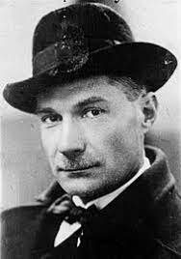

01.02.1884 – 10.03.1937 гг.

*Информационный буклет*

*х. Ясырев*

*2022г.*

Замятин Евгений Иванович (1884—1937), родился 1 февраля в 1884 г. в небольшом уездном городке Лебедянь Тамбовской губернии (ныне в Липецкой области) в семье священника. В 1893—1896 гг. посещал Лебедянскую прогимназию. Затем продолжил образование в Воронеже, куда перебралась семья. В 1902 г. поступил на кораблестроительный факультет Петербургского политехникума. Замятин оказался в среде демократически настроенной молодёжи, посещал митинги и демонстрации. Будучи студентом, вступил в РСДРП. За большевистскую агитацию среди рабочих в 1905 г. Замятина арестовали, но весной следующего года благодаря стараниям матери освободили. Ему было позволено продолжить образование. В 1908 г. Замятин окончил политехникум, получив специальность морского инженера, и был оставлен при кафедре. В том же году состоялся литературный дебют писателя: в журнале «Образование» был опубликован рассказ «Один». По состоянию здоровья Замятин в 1913 г. переехал в Николаев (Украина). Здесь он написал сатирическую повесть «На куличках» о царской армии. Решением Петербургского окружного суда номер журнала «Заветы» с повестью был арестован, а автор выслан в Сибирь. По северным впечатлениям написаны повесть «Север» и рассказы «Африка», «Ёла». Революция и последовавшие за ней годы Гражданской войны внесли изменения в творчество писателя. В его произведениях начинает звучать призыв к спасению человеческой личности от надвигающегося распада и «нивелирования». В 20-х гг. Замятин много работал; наряду с рассказами и повестями создан ряд драматургических произведений: «Общество Почётных Звонарей», «Блоха», «Аттила». Официальная советская критика не признавала творчество писателя, считая его противником власти большевиков. При этом особым нападкам подвергся роман-антиутопия «Мы» (1920 г.). Заступничество крупных писателей, в том числе М. Горького, Замятину не помогло.  
 В 1932 г. Евгений Иванович принял решение временно покинуть СССР. С февраля 1932 г. Замятин жил в Париже, не меняя советского гражданства. Он активно пропагандировал русскую литературу и искусство. Отношение к нему в СССР стало теплеть, в 1934 г. Замятина даже заочно приняли в Союз писателей. Он принципиально не печатался в эмигрантских издательствах, лишь роман «Бич Божий» был посмертно издан в Париже в 1938 г. Умер 10 марта 1937 г.; похоронен на кладбище в Тие — пригороде Парижа.

